**실습 2 과제**

**컴퓨터공학과 12161558**

**김혜윤**

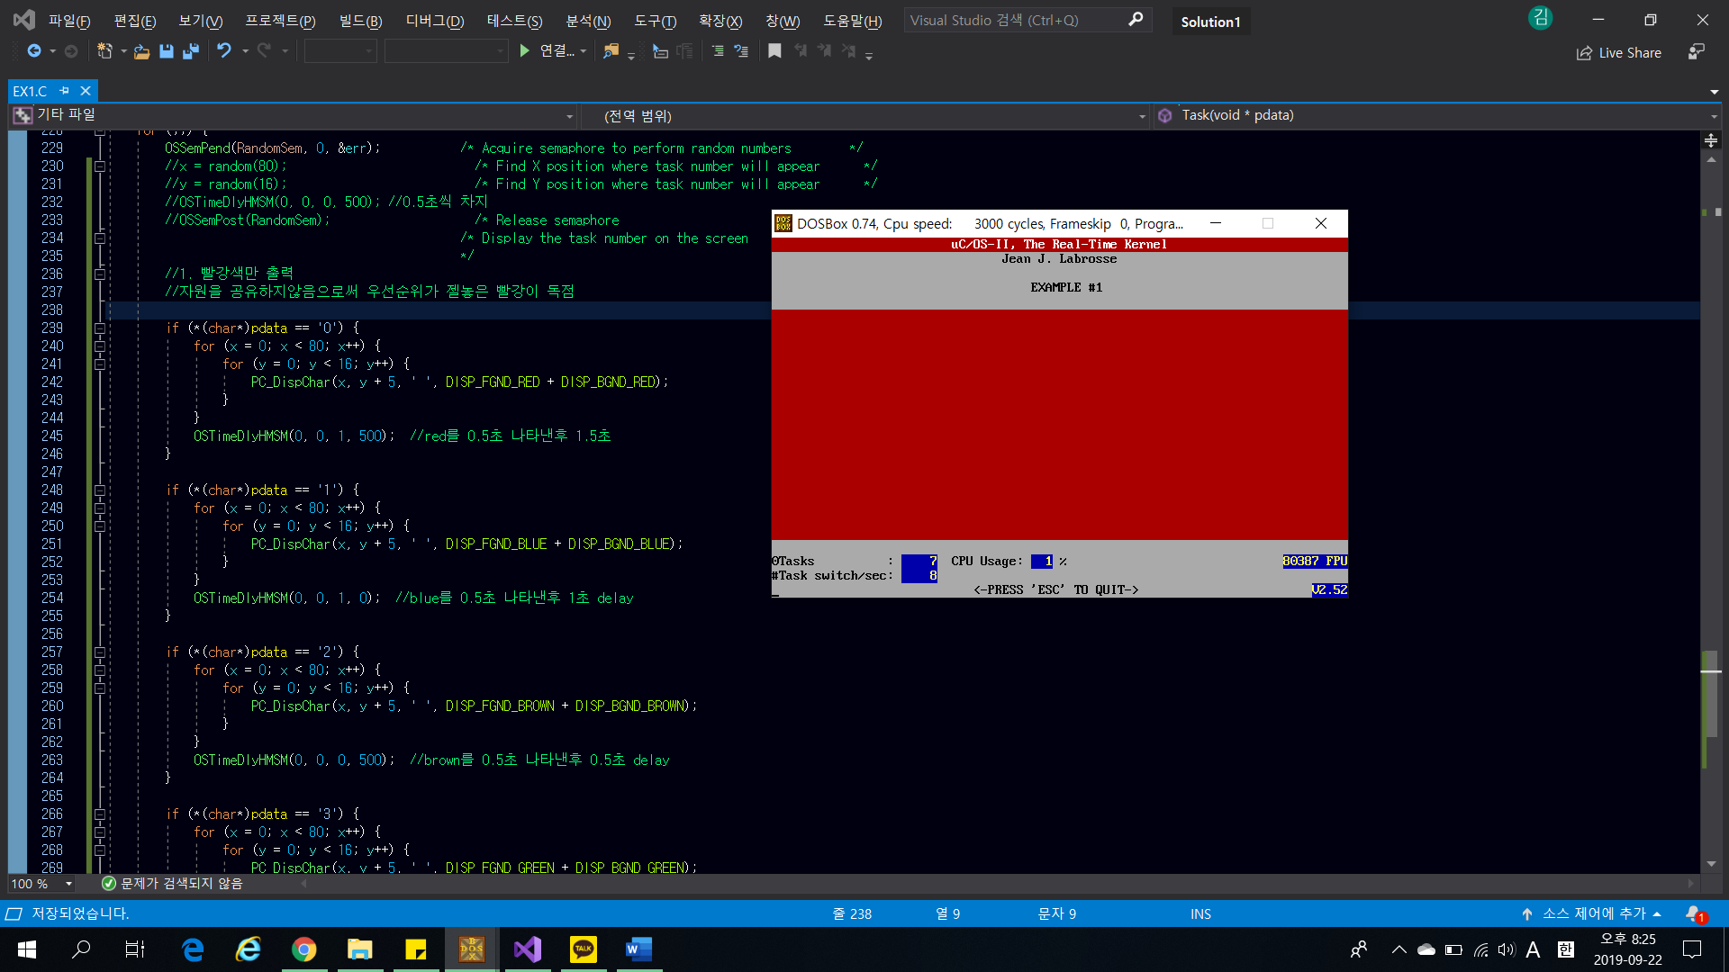

1. 빨간색만 칠해지는 경우.

자원을 다른 TASK들과 공유하지 않게 함.

OSTimeDlyHMSM(0,0,0,500);

OSSemPost(RandomSem);

Semaphore 부분을 주석처리(삭제)함으로 공유하지 않음.

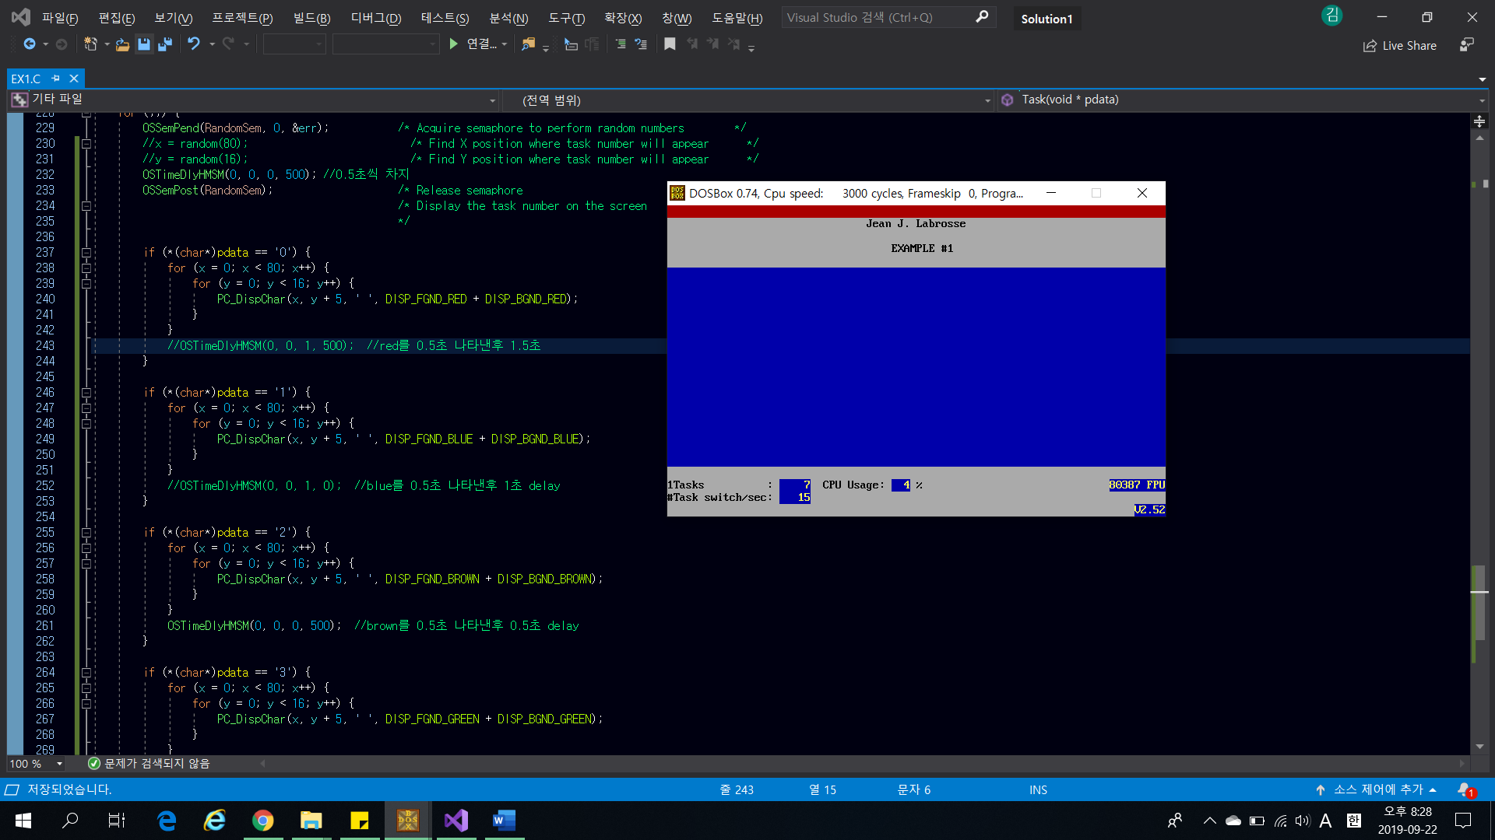

1. 빨간색과 파란색만 칠해지는 경우

자원을 공유하지만 빨간색과 파란색에 delay를 주지 않음으로써 그 외의 task들은 공유 받지 못하게 함.

*빨간색에 delay 0.5초라면 이론적으로는 자원을 공유하더라도 다음 우선순위를 가진 task에게 넘겨주지않지만 한 block이라도 멈추면 컴퓨터가 다음 우선순위로 자원을 넘겨주기 때문에 delay를 빼거나 자원을 차지하는 시간보다 적게 delay가 주어져야 함.

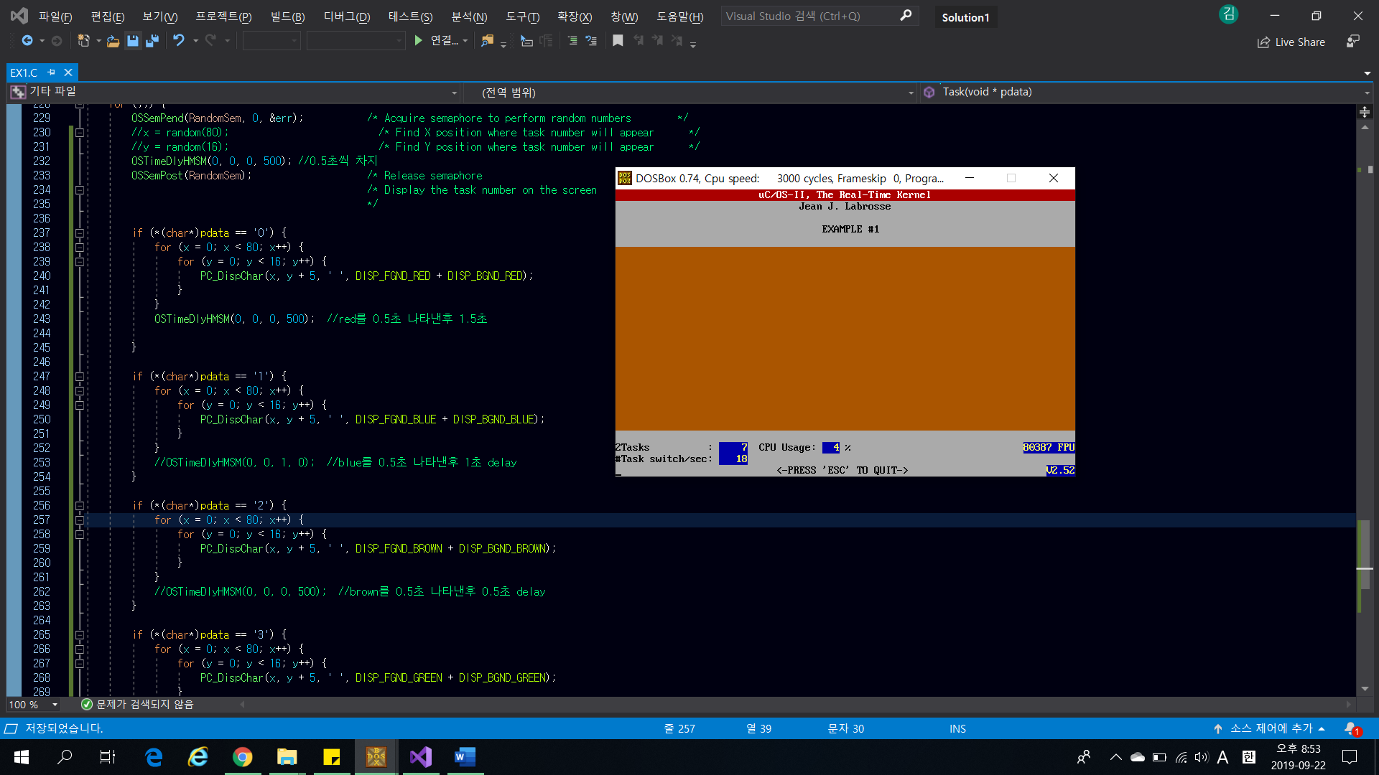

1. 빨강, 파랑, 주황만 칠해지는 경우

빨강에 delay를 1을 주고 파랑과 주황에는 delay를 주지 않아 빨강 주황 파랑만 나타나도록 함.

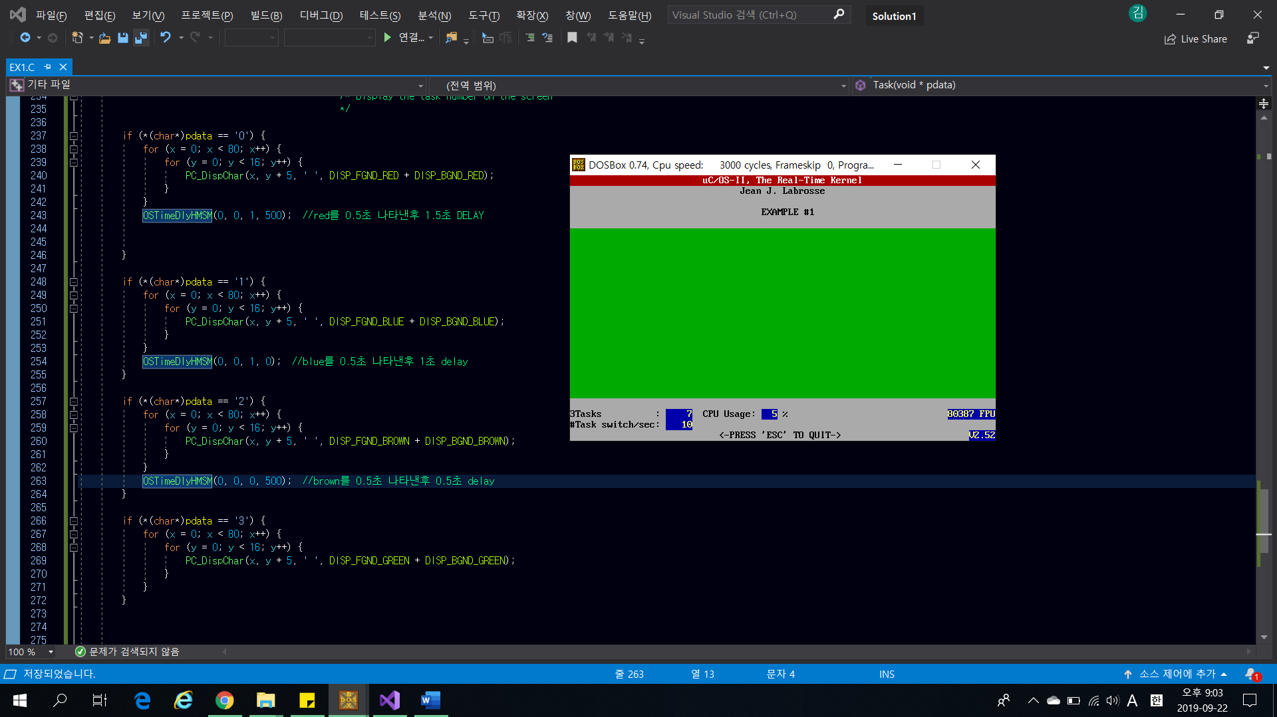

1. 빨강 파랑 주황 초록이 모두 칠해지는 경우

빨강에 1.5 delay 파랑에 1 delay 주황에 0.5 delay를 주고 초록에는 delay를 주지 않음.

